Comunicato stampa

Illuminazione personalizzata negli uffici moderni
Apparecchi LED LIGHT FIELDS evolution in tecnologia Tunable-White

LIGHT FIELDS evolution Tunable White è la nuova variante del fortunato programma di apparecchi LED: ne mantiene invariato il linguaggio formale ma implementa innovazioni tecnologiche che lo rendono sempre di più a misura di utente. Zumtobel risponde così all’esigenza di personalizzare la luce in base alle proprie esigenze. Gli apparecchi di questo programma LED possono essere regolati da 3000 a 6000 Kelvin e mantengono sempre una resa cromatica Ra 80.
Dornbirn, marzo 2014 – A caratterizzare gli uffici moderni è la flessibilità dei posti di lavoro. Gli utenti si spostano di continuo tra riunioni, computer, colloqui e tablet: e ogni volta hanno bisogno non solo di condizioni visive ideali ma anche dell’illuminazione giusta per le proprie esigenze specifiche. Tunable White significa adattamento intelligente della temperatura di colore a seconda delle necessità e delle condizioni che cambiano. In pratica gli utenti possono regolare la luminosità degli apparecchi ed anche la temperatura di colore, passando dalla tonalità calda (3000 K) a quella fredda (6000 K). Il merito è di appositi moduli LED Tunable White di TRIDONIC con relativi converter.
Tunable White sa seguire i cambiamenti delle stagioni e delle ore del giorno: volendo lo si può sempre adattare alle condizioni che prevalgono. Il nuovo apparecchio offerto da Zumtobel non solo garantisce alle persone la luce che preferiscono ma semplifica anche il lavoro del progettista riducendone la complessità.
Tecnologie innovative per una luce di qualità perfetta
Non importa che si lavori al PC o con un tablet, che ci si trovi in riunione o si usi lo smartphone: in qualsiasi situazione la luce è sempre perfetta e non abbaglia mai. Il merito è dell'ottica brevettata a micropiramidi (MPO+). Il suo diffusore dissolve in modo omogeneo i punti luce LED impedendo che sui display si vengano a formare fastidiosi riflessi. A dispetto del flusso luminoso elevato, le luminanze sono ridotte e distribuite in modo gradevole anche alle angolature più verticali.
Inoltre i vari tipi di apparecchi implementano tecnologie molto innovative. Una di queste è il riflettore 3Dprotect®, sviluppato da Zumtobel per le plafoniere, gli apparecchi da incasso e da parete: il riflettore ha una struttura tridimensionale che serve a proteggere i moduli LED impedendo efficacemente che durante il montaggio si verifichino danni provocati da scarica elettrostatica. Allo stesso tempo l’alta capacità di riflessione della struttura migliora il rendimento dell’apparecchio. Nelle piantane e negli apparecchi a sospensione è invece la tecnologia di fotoconduzione litePrint® a distribuire la luce con uniformità.
Design premiato
Il programma di apparecchi LED Light Fields evolution unisce design minimalista e innovazioni tecnologiche. La sua linea molto slanciata, lo spessore ridotto e la leggerezza dei materiali ne fanno un sistema d’illuminazione che armonizza perfettamente con gli uffici di architettura moderna. Per queste qualità il programma si è aggiudicato il premio iF product design award 2014.
Light Fields evolution Tunable White sarà disponibile dall’autunno 2014. Zumtobel presenta l’innovativo programma alla fiera light+building dal 30 marzo al 4 aprile 2014, hall 2.0, stand B30+B31.

Didascalie delle immagini:
(Photo Credits: Zumtobel)
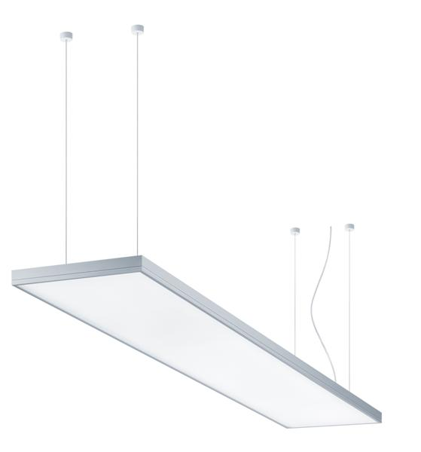
Foto 1: Light Fields evolution unisce design minimalista e innovazioni tecnologiche. È un programma completo di apparecchi LED per l’illuminazione degli uffici.

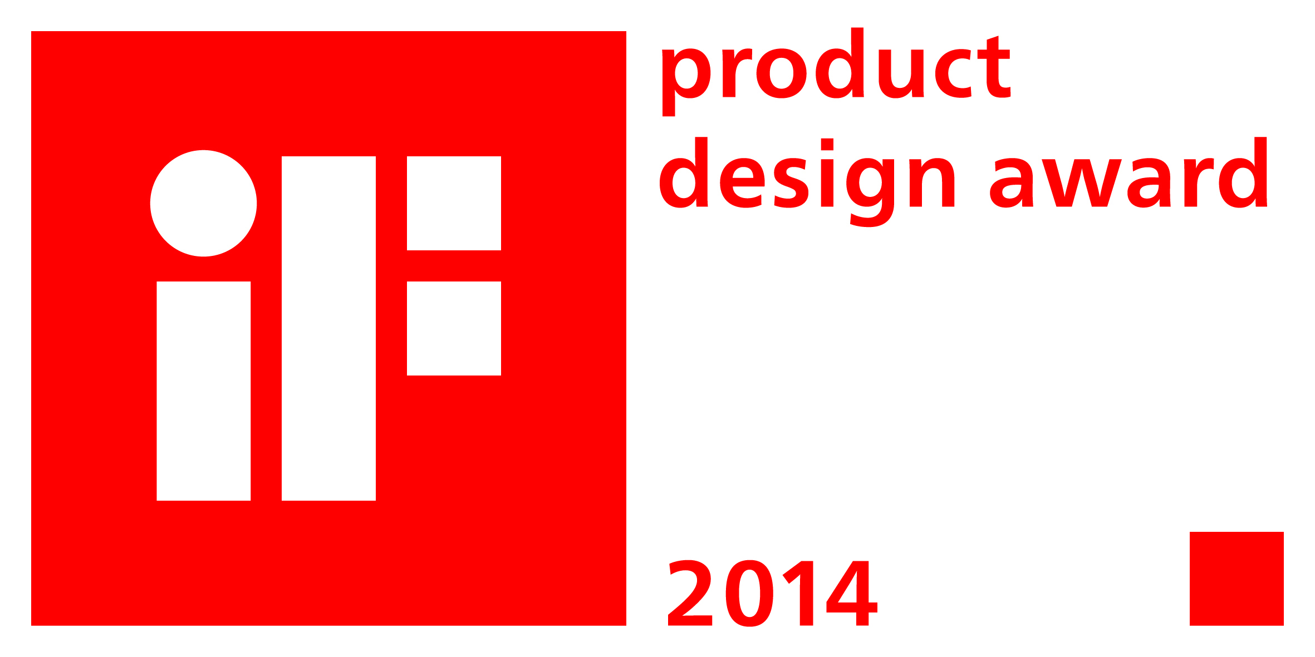
Foto 2: Grazie alla purezza del suo design, il programma di apparecchi LED si è aggiudicato il premio iF product design award 2014.

Contatto stampa:
Zumtobel Lighting GmbH
Sophie Moser
PR Manager
Schweizer Strasse 30
A-6850 Dornbirn

Tel. +43-5572-390-26527
Cell. +43-664-80892-3074
E-mail sophie.moser@zumtobel.com

www.zumtobel.com
Distribuzione in Germania, Austria e Svizzera:
Zumtobel Licht GmbH  Grevenmarschstr. 74-78  32657 Lemgo  Germania  Tel. +49-5261-212-7445  Fax: +49-5261-212-817445  E-mail: info@zumtobel.de  www.zumtobel.de | Zumtobel Licht GmbH  Donau-City-Strasse 1  1220 Vienna  Austria  Tel: +43-1-258-2601-0  Fax: +43-1-258-2601-82845  E-mail : welcome@zumtobel.at  www.zumtobel.at
Zumtobel Licht AG
Thurgauerstrasse 39
8050 Zürich
Svizzera
Tel: +41-44-30535-35
Fax: +41 44 305 35 36
E-Mail: info@zumtobel.ch
www.zumtobel.ch

Riguardo a Zumtobel
Il marchio Zumtobel è leader internazionale nelle soluzioni illuminotecniche globali, in grado di offrire valore aggiunto all’unione di luce e architettura. In qualità di leader innovativo, offre un’ampia scelta di apparecchi d’alto livello e sistemi di comando per le applicazioni più svariate dell’illuminazione professionale: uffici e istituti didattici, vendite e presentazioni, hotel e wellness, salute e cura, arte e cultura, industria e tecnica. Zumtobel è un marchio della società Zumtobel AG con sede a Dornbirn, Vorarlberg (Austria).
Zumtobel. La luce.

